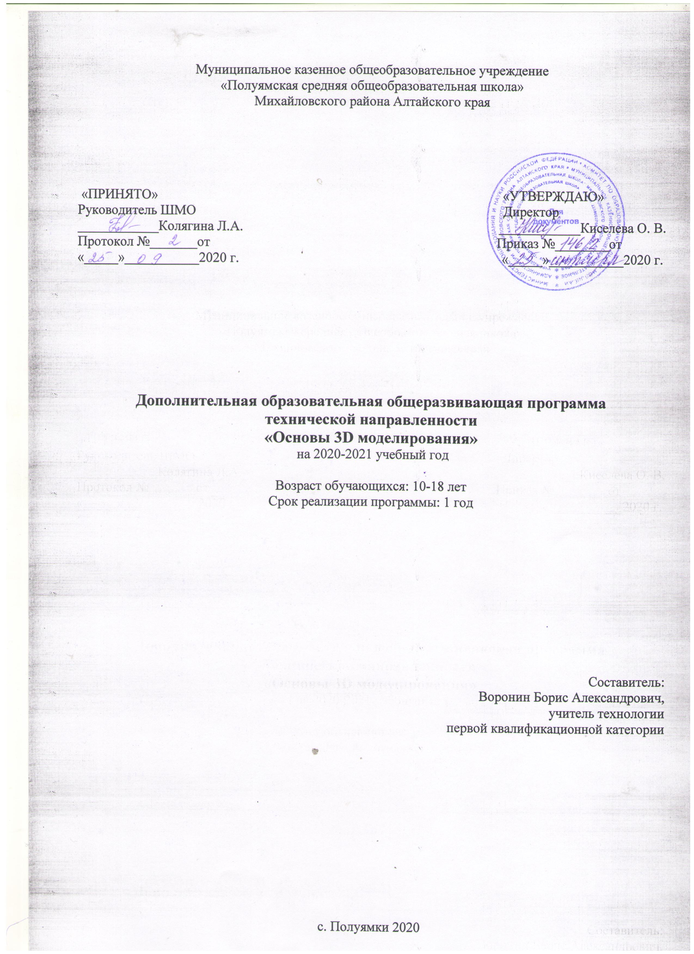

Пояснительная записка

Программа курса «Основы 3D-моделирования» разработана на основе:
- Федерального закона Российской Федерации от 29 декабря 2012 г. № 273-ФЗ «Об образовании в Российской Федерации»
- Приказа Министерства образования и науки РФ от 29 августа 2013 г. № 1008 «Об утверждении Порядка организации и осуществления образовательной деятельности по дополнительным общеобразовательным программам».
- Санитарно-эпидемиологических правил и нормативов СанПиН 2.4.4.3172-14» (утв. Главным государственным санитарным врачом РФ 4 июля 2014 г. N 41).
- Федерального закона «Об основных гарантиях прав ребёнка в РФ».
- Концепции развития дополнительного образования детей, утвержденная распоряжением Правительства РФ от 4.09.2014 г. №1726-р
- Методических рекомендаций по проектированию дополнительных общеразвивающих программ от 18.11.2015 г. Министерство образования и науки РФ.

Направленность: Дополнительная общеобразовательная общеразвивающая программа технической направленности «Основы 3D моделирования» составлена для учащихся 10-18 лет, проявляющих интересы и склонности в области информатики, математики, физики, моделирования, компьютерной графики. В курсе решаются задачи по созданию и редактированию 3D моделей с помощью специализированного программного обеспечения: 3D- PAINT, PICASO, Autodesk 360. Освоение данного направления позволяет решить проблемы, связанные с недостаточным уровнем развития абстрактного мышления, существенным преобладанием образно-визуального восприятия над другими способами получения информации, навыками черчения.
Деятельность по моделированию способствует воспитанию активности школьников в познавательной деятельности, развитию высших психических функций (повышению внимания, развитию памяти и логического мышления), аккуратности, самостоятельности в учебном процессе.
Актуальность данной программы состоит в том, что она направлена на овладение знаниями в области компьютерной трехмерной графики конструирования и технологий на основе методов активизации творческого воображения, и тем самым способствует развитию конструкторских, изобретательских, научно-технических компетентностей и нацеливает детей на осознанный выбор необходимых обществу профессий, как инженер-конструктор, инженер- технолог, проектировщик, дизайнер и т.д.
Работа с 3D графикой – одно из самых популярных направлений использования персонального компьютера, причем занимаются этой работой не, только профессиональные художники и дизайнеры.
Данные направления ориентируют подростков на рабочие специальности, воспитывают будущих инженеров – разработчиков, технарей, способных к высокопроизводительному труду, технически насыщенной производственной деятельности.
Новизна данной программы состоит в том, что занятия по 3D моделированию помогают приобрести глубокие знания в области технических наук, ценные практические умения и навыки, воспитывают трудолюбие, дисциплинированность, культуру труда, умение работать в коллективе. Знания, полученные при изучении программы «Основы 3D-моделирования», учащиеся могут применить для подготовки мультимедийных разработок по различным предметам – математике, физике, химии, биологии и др. Трехмерное моделирование служит основой для изучения систем виртуальной реальности.
Срок освоения программы: 1 год.
Объем программы: 35 ч., 1 час в неделю; продолжительность занятий: 40 минут.

Цель:
- Повышать интерес молодежи к инженерному образованию; показать возможности современных программных средств для обработки трёхмерных изображений; познакомить с принципами и инструментарием работы в трехмерных графических редакторах, возможностями 3D печати.

Задачи:
- Развитие творческого мышления при создании 3D моделей.
- Формирование интереса к технике, конструированию, программированию, высоким технологиям.
- Развитие логического, алгоритмического и системного мышления.
- Формирование навыков моделирования через создание виртуальных объектов в предложенной среде конструирования.
- Углубление и практическое применение знаний по математике (геометрии).
- Расширение области знаний о профессиях.
- Участие в олимпиадах, фестивалях и конкурсах технической направленности с индивидуальными и групповыми проектами.

Общая характеристика
Основным содержанием данного курса является формирование умений по созданию и редактированию трехмерных моделей, изучение особенностей и приемов манипулирования виртуальными объектами в различных программных средах, с постепенным усложнением интерфейса самих приложений и заданий, выполняемых в них. Итоги тем подводятся по результатам разработки обучающимися творческих мини-проектов 3D моделей с последующим обсуждением и защитой этих проектов.

Формы обучения и виды занятий по программе: индивидуальные, групповые.

Планируемые результаты:
Личностные результаты:
- формирование ответственного отношения к учению, готовности и способности, обучающихся к саморазвитию и самообразованию на основе мотивации к обучению и познанию;
- формирование целостного мировоззрения, соответствующего современному уровню развития науки и общественной практики;
- развитие осознанного и ответственного отношения к собственным поступкам при работе с графической информацией;
- формирование коммуникативной компетентности в процессе образовательной, учебно-исследовательской, творческой и других видов деятельности.

Метапредметные результаты:
- умение ставить учебные цели;
- умение использовать внешний план для решения поставленной задачи;
- умение планировать свои действия в соответствии с поставленной задачей и условиями ее реализации;
- умение осуществлять итоговый и пошаговый контроль выполнения учебного задания по переходу информационной обучающей среды из начального состояния в конечное;
- умение сличать результат действий с эталоном (целью);
- умение вносить коррективы в действия в случае расхождения результата решения задачи с ранее поставленной целью;
- умение оценивать результат своей работы с помощью тестовых компьютерных программ, а также самостоятельно определять пробелы в усвоении материала курса.

Предметные результаты:
- умение использовать терминологию моделирования;
- умение работать в среде графических 3D редакторов;
- умение создавать новые примитивные модели из имеющихся заготовок путем разгруппировки-группировки частей моделей и их модификации;
- умение самостоятельно определять цели своего обучения, ставить и формулировать для себя новые задачи в учёбе и познавательной деятельности, развивать мотивы и интересы своей познавательной деятельности;
- владение основами самоконтроля, самооценки, принятия решений и осуществления осознанного выбора в учебной и познавательной деятельности;
- умение определять понятия, создавать обобщения, устанавливать аналогии, классифицировать, самостоятельно выбирать основания и критерии для классификации, устанавливать причинно-следственные связи, строить логическое рассуждение, умозаключение (индуктивное, дедуктивное и по аналогии) и делать выводы;
- умение создавать, применять и преобразовывать графические объекты для решения учебных и творческих задач;
- умение осознанно использовать речевые средства в соответствии с задачей коммуникации;
- поиск и выделение необходимой информации в справочном разделе учебников;
- владение устной и письменной речью.

Содержание программы:

Введение в 3D моделирование (1 час)
Инструктаж по технике безопасности.
3D технологии. Понятие 3D модели и виртуальной реальности. Области применения и назначение. Примеры.
Черчение 2D-моделей в Paint 3D (6 часов)
Пользовательский интерфейс. Виды линий. Изменение параметров (редактирование по дереву). Правила введения параметров через клавиатуру. Нанесение размеров. Построение собственных моделей по эскизам.
Построение 3D-моделей в Paint 3D (15 часов)
Способы задания плоскости в Paint 3D Операция выдавливания. Создание эскизов для моделирования 3D. Способы построения группы тел. Установка тел друг на друга, операция приклеивания. Элементы дизайна.

Знакомство с 3D-принтером PICASO (1 час)
Основные элементы принтера. Техническое обслуживание.
Освоение программ Autodesk 360 (2 часа)
Знакомство с интерфейсом. Калибровка деталей на рабочем столе. Редактирование кода слайсера. Ручное и автоматическое управление принтером.
Печать 3D моделей (6 часов) Технологии 3D печати. Экструзия. Творческие проекты (4 часа)
Выполнение творческих заданий и мини-проектов по созданию 3D моделей в изученных редакторах и конструкторах.

Учебный план
№ п/п | Название раздела | Количество часов
1. | Введение в 3D-моделирование | 1
2. | Черчение 2D-моделей в Paint 3D | 6
3. | Построение 3D-моделей в Paint 3D | 15
4. | Знакомство с 3D-принтером PICASO | 1
5. | Освоение программ Autodesk 360 | 2
6. | Печать 3D-моделей | 6
7. | Творческие проекты | 4
 | Итого | 35
- Учебно-тематическое планирование

№  п/п | №  урока в разделе | Название раздела, темы | Количество часов
 |  | Введение в 3D моделирование (1 час)
1 | 1 | Инструктаж по технике безопасности. 3D технологии. Понятие 3D модели и виртуальной реальности | 1
 |  | Черчение 2D-моделей в в Paint 3D (6часов)
2 | 1 | Пользовательский интерфейс | 1
3 | 2 | Виды линий | 1
4 | 3 | Изменение параметров | 1
5 | 4 | Нанесение размеров | 1
6 | 5 | Построение собственных моделей по эскизам | 1
7 | 6 | Построение собственных моделей по эскизам | 1
 |  | Построение 3D-моделей в в Paint 3D (15 часов)
8 | 1 | Способы задания плоскости в Paint 3D | 1
9 | 2 | Операция выдавливания | 1
10 | 3 | Создание эскизов для моделирования 3D | 1
11 | 4 | Операция скругления | 1
12 | 5 | Построение уклона части детали | 1
13 | 6 | Функция оболочка | 1
14 | 7 | Операция Булева | 1
15 | 8 | Вычитание компонентов | 1
16 | 9 | Алгоритм создания 3D моделей | 1
17 | 10 | Создание куба, призмы. | 1
18 | 11 | Создание пирамиды. | 1
19 | 12 | Создание сферы и шара | 1
20 | 13 | Создание усеченных многогранников | 1
21 | 14 | Способы построения группы тел | 1
22 | 15 | Установка тел друг на друга, операция приклеивания | 1
 |  | Знакомство с 3D-принтером PICASO (1 час)
23 | 1 | Основные элементы принтера. Техническое обслуживание | 1
 |  | Освоение программ Autodesk 360 (2 часа)
24 | 1 | Знакомство с интерфейсом. Калибровка деталей на рабочем столе | 1
25 | 2 | Редактирование кода слайсера. Ручное и втоматическое управление принтером | 1
 |  | Печать 3D моделей (6 часов)
26 | 1 | Технологии 3D печати | 1
27 | 2 | Экструзия | 1
28 | 3 | Экскурсия | 1
29-31 | 4-6 | 3D печать | 3
 |  | Творческие проекты (4 часа)
32 | 1 | Выполнение творческих заданий и мини- проектов по созданию 3D моделей в изученных редакторах и конструкторах | 1
33 | 2 | Работа над проектом | 1
34-35 | 3-4 | Обсуждение и защита проекта | 2
Формы аттестации/контроля

Формы организации учебных занятий:
- проектная деятельность самостоятельная работа;
- работа в парах, в группах;
- творческие работы;
- индивидуальная и групповая исследовательская работа;
- знакомство с научно-популярной литературой. Формы контроля:
- практические работы;
- мини-проекты. Методы обучения:
- Познавательный (восприятие, осмысление и запоминание учащимися нового материала с привлечением наблюдения готовых примеров, моделирования, изучения иллюстраций, восприятия, анализа и обобщения демонстрируемых материалов).
- Метод проектов (при усвоении и творческом применении навыков и умений в процессе разработки собственных моделей).
- Систематизирующий (беседа по теме, составление систематизирующих таблиц, графиков, схем и т.д.).
- Контрольный метод (при выявлении качества усвоения знаний, навыков и умений и их коррекция в процессе выполнения практических заданий).
- Групповая работа.

Список литературы для педагога
1. Журнал «Педагогическая мастерская. Все для учителя!». №9 (57). Сентябрь 2015г.
2. Мазепина Т. Б. Развитие пространственно-временных ориентиров ребенка в играх, тренингах, тестах/ Серия «Мир вашего ребенка». — Ростов н/Д : Феникс, 2002. — 32 с.
3. Найссер У. Познание и реальность: смысл и принципы когнитивной психологии – М.: Прогресс, 2007 – 347 с.
4. Пожиленко Е. А. Энциклопедия развития ребенка: для логопедов, воспитателей, учителей начальных классов и родителей. — СПб. : КАРО, 2006. — 640 с.
5. Якиманская И. С. Развитие пространственного мышления школьников. — М.: Педагогика, 1980. — 239 с. 6. https://www.tinkercad.com/
7. http://www.123dapp.com/design
8. Прахов А.А. Blender. 3D-моделирование и анимация. Руководство для начинающих, - СПб.: 2009;
9. Хесс Р. Основы Blender. Руководство по 3D-моделированию с открытым кодом. 2008.

Список литературы для обучающихся
Интернет- ресурсы:
- https://make-3d.ru/articles/chto-takoe-3d-ruchka/
- http://3dtoday.ru/wiki/3d_pens/
- https://mysku.ru/blog/china-stores/30856.html
- https://geektimes.ru/company/top3dshop/blog/284340/
- https://habrahabr.ru/company/masterkit/blog/257271/
- https://www.losprinters.ru/articles/trafarety-dlya-3d-ruchek

Лист внесения изменений и дополнений
Дата внесения изменений | Характеристика изменений | Причина изменений | Реквизиты документа, которым закреплено изменение | Подпись учителя, внесшего изменения

